TOGAF ADM và các thành phần: Thiết kế kiến trúc hệ thống thông tin ERP cho doanh nghiệp vừa và nhỏ (SMB) kinh doanh thiết bị điện tử (điện thoại, máy tính bảng, …) quy mô 5 cửa hàng, 140 nhân viên.

1. Tổng quan
   1. Nguyên tắc kiến trúc
      * Thực thi kiến trúc nghiệp vụ trong phạm vi rộng. Kiến trúc nghiệp vụ tuân thủ cho mọi chương trình và dự án.
      * Lập kế hoạch và quản lý Kiến trúc doanh nghiệp phải thống nhất và có định hướng nhằm chi phối trên toàn doanh nghiệp (The planning and management of Enterprise Architecture must be unified and have a planned evolution that is governed across the enterprise).
      * Thông tin là một tài sản doanh nghiệp. Tập trung vào các luồng thông tin không hạn chế.
      * Tạo thuận lợi cho việc chia sẻ thông tin để tăng tốc và cải thiện khả năng ra quyết định
      * Giảm tích hợp và khả năng tương tác phức tạp và tăng tính linh hoạt cho sự thay đổi doanh nghiệp
      * Tái sử dụng các giải pháp chung. Thực hiện các giải pháp phân hệ.
   2. Mục đích kiến trúc
      * Enable effective and efficient communication with the users/ management/customers/ suppliers
      * To leverage the existing business processes
      * Reduce overall cost – Production & Overhead
      * Use the power of internet to widen existing customer base
      * To improve service levels to the customers
      * Improvise Supply Chain Management Process
      * Minimize processes and system redundancies
   3. Biểu đồ ý tưởng giải pháp
2. Tầm nhìn kiến trúc
   1. Biểu đồ phân rã tổ chức

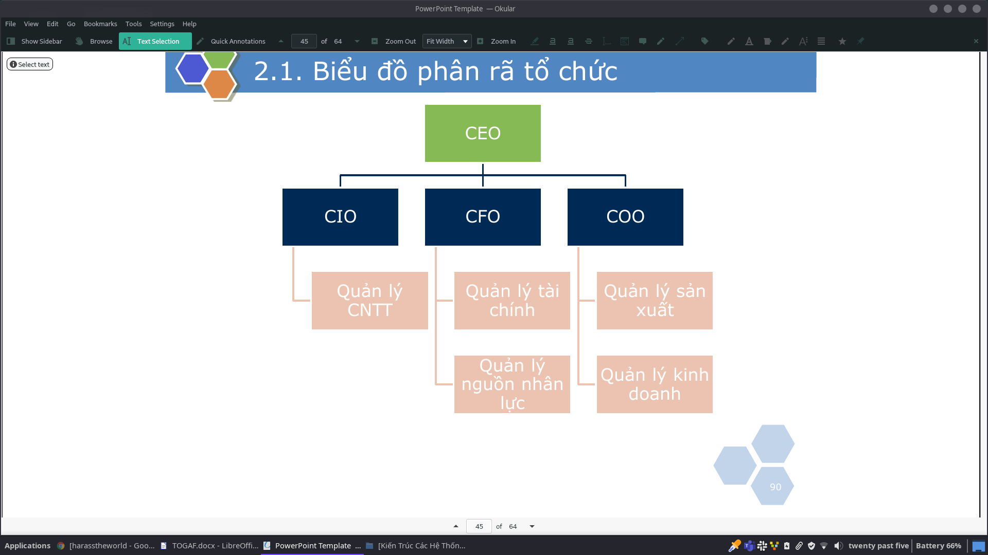

* 1. Ma trận bản đồ các bên liên quan

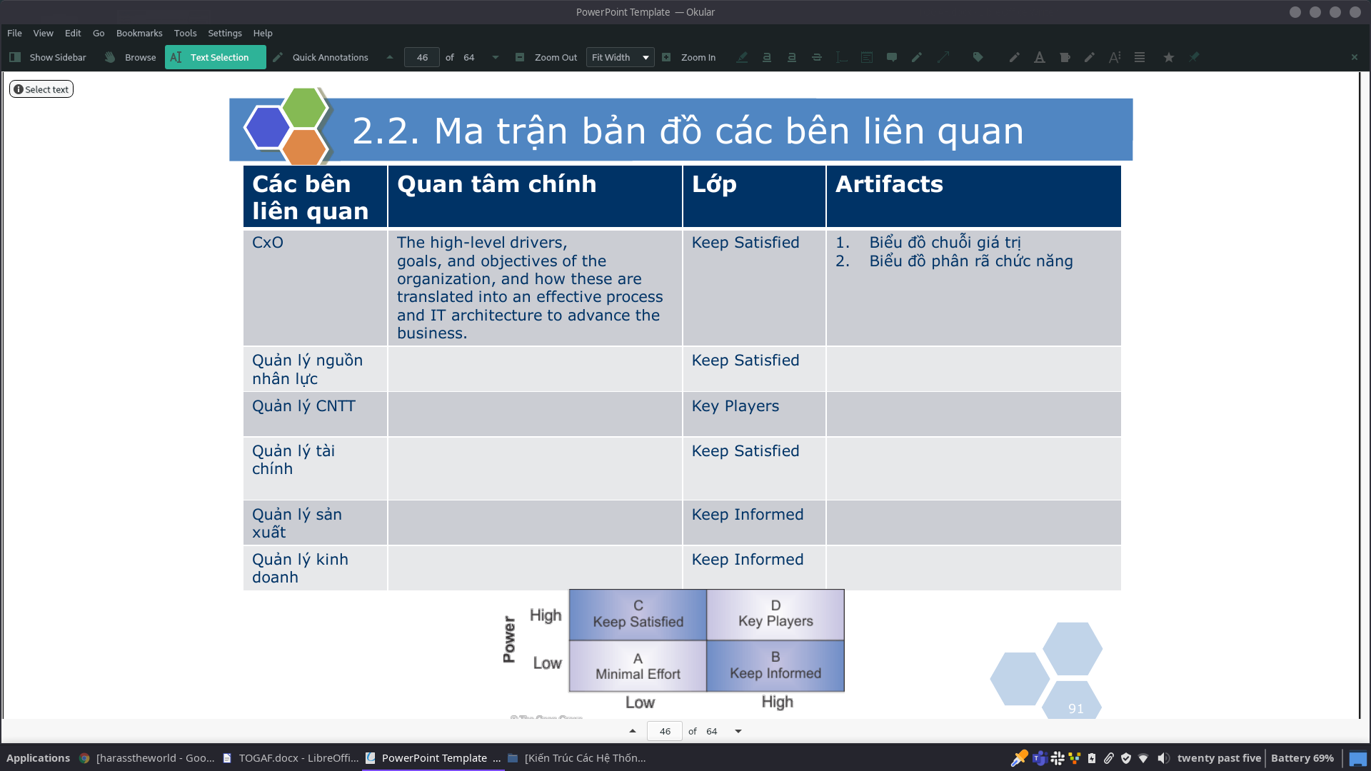

* 1. Biểu đồ chuỗi giá trị
     1. Biểu đồ chuỗi giá trị ban đầu

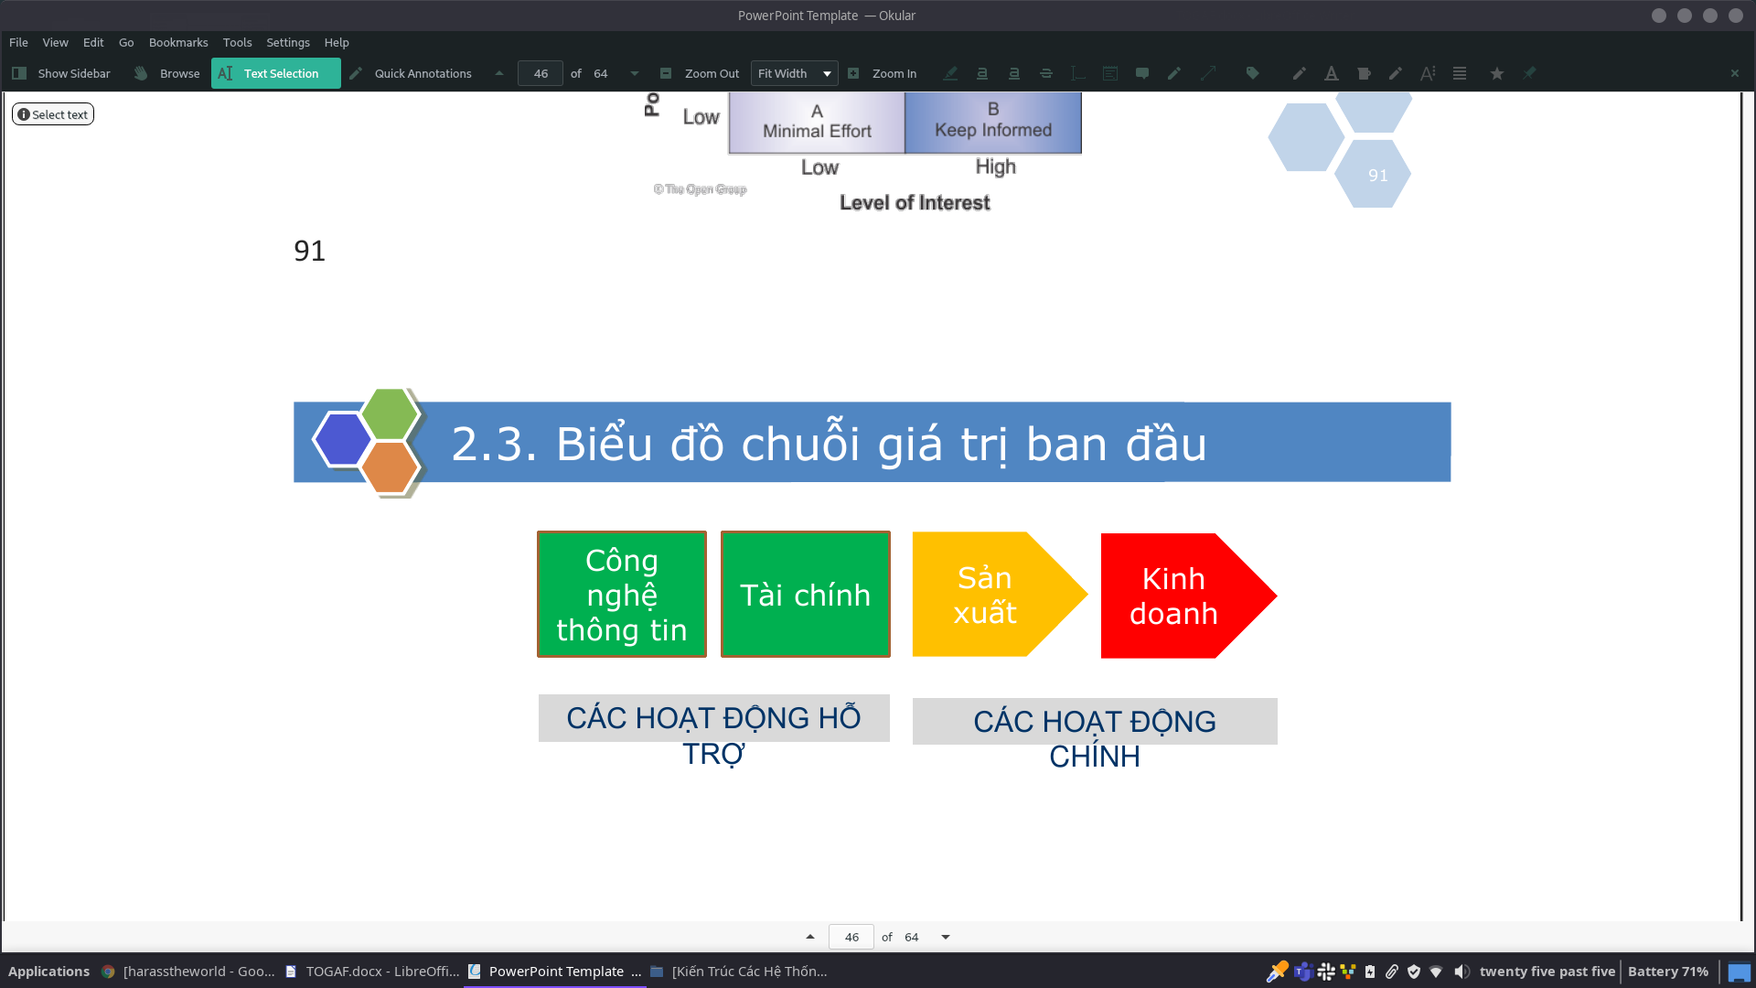

* + 1. Biểu đồ chuỗi giá trị mục tiêu

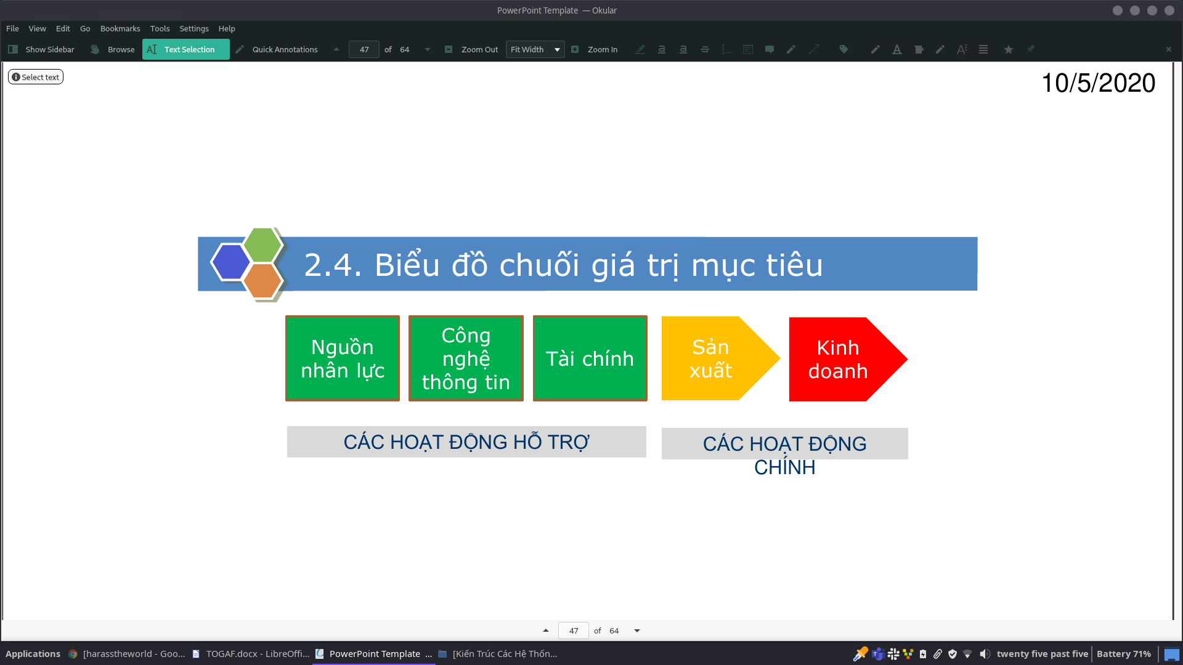

* 1. Biểu đồ ý tưởng giải pháp
     1. Biểu đồ ý tưởng giải pháp ban đầu

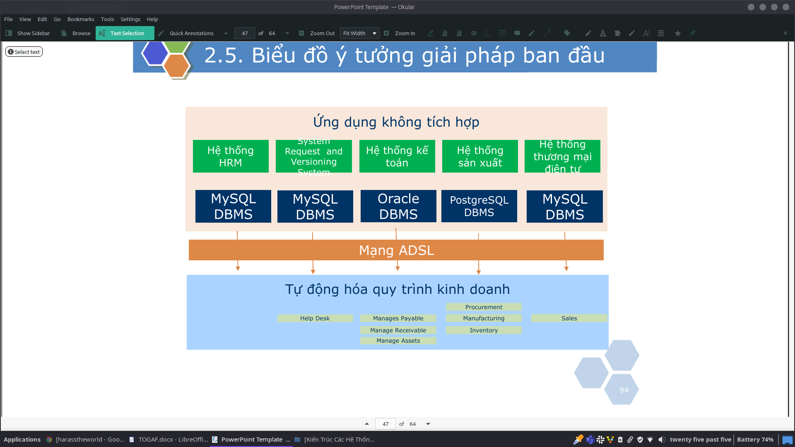

* + 1. Biểu đồ ý tưởng giải pháp mục tiêu

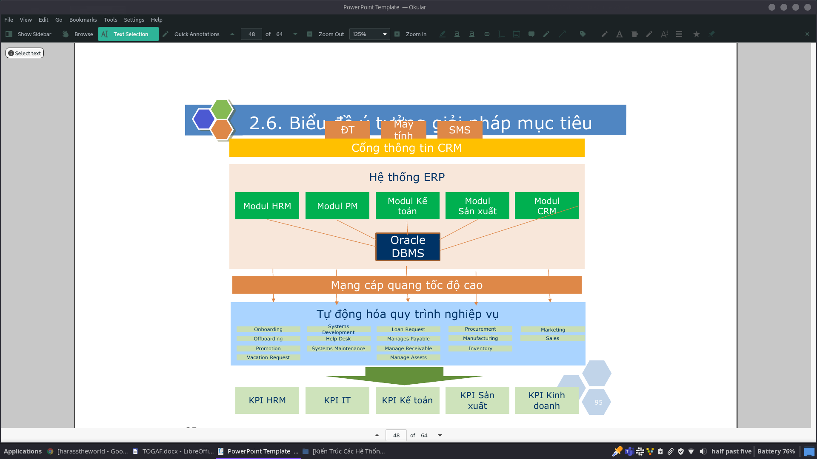

1. Kiến trúc nghiệp vụ
   1. Nguyên tắc kinh doanh (nguyên tắc nghiệp vụ)
   * The entire organization own and implements business processes and the IT systems that supports them.
   * Business strategy, supported by well‐defined business objectives and justified business value, shall drive the IT investments of Child‐Wear.
   * Business process re‐engineering should be easily possible through appropriate use of technology.
   * Business processes shall be automated where technology allow, to reduce processing time and cost and increase per process throughput.
   * Child‐Wear provides secure "anytime / anywhere" business services to its customer community.
   * Child‐Wear operations are maintained in spite of any system disruption.
   * Information management processes must comply with all relevant laws, policies and regulations.
   * Enable Interoperability with suppliers.
   * Provide effective and efficient customer services.
   1. Biểu đồ phân rã chức năng
      1. Biểu đồ phân rã chức năng ban đầu

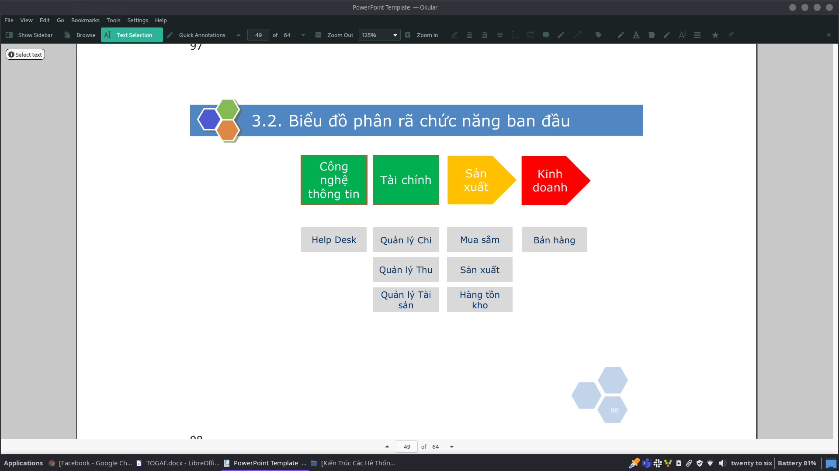

* + 1. Biểu đồ phân rã chức năng mong muốn

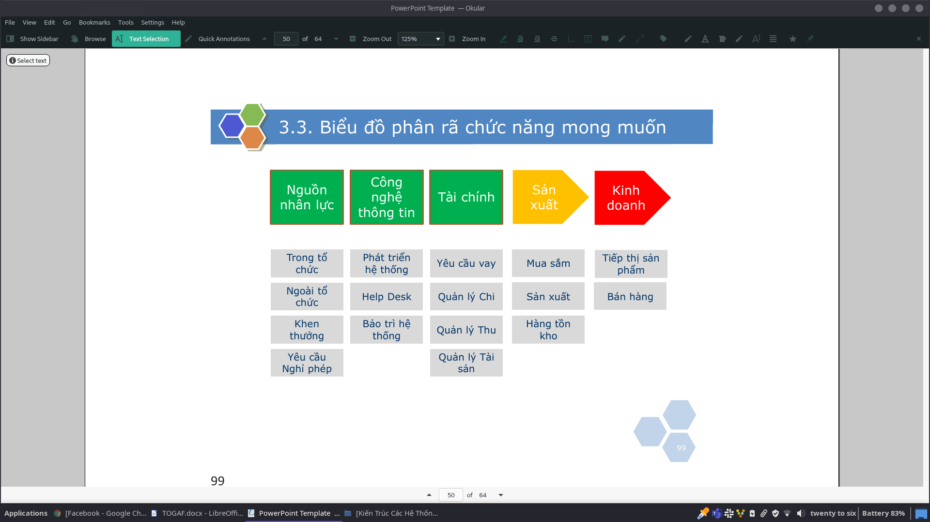

* 1. Ma trận tương tác giữa các bộ phận nghiệp vụ

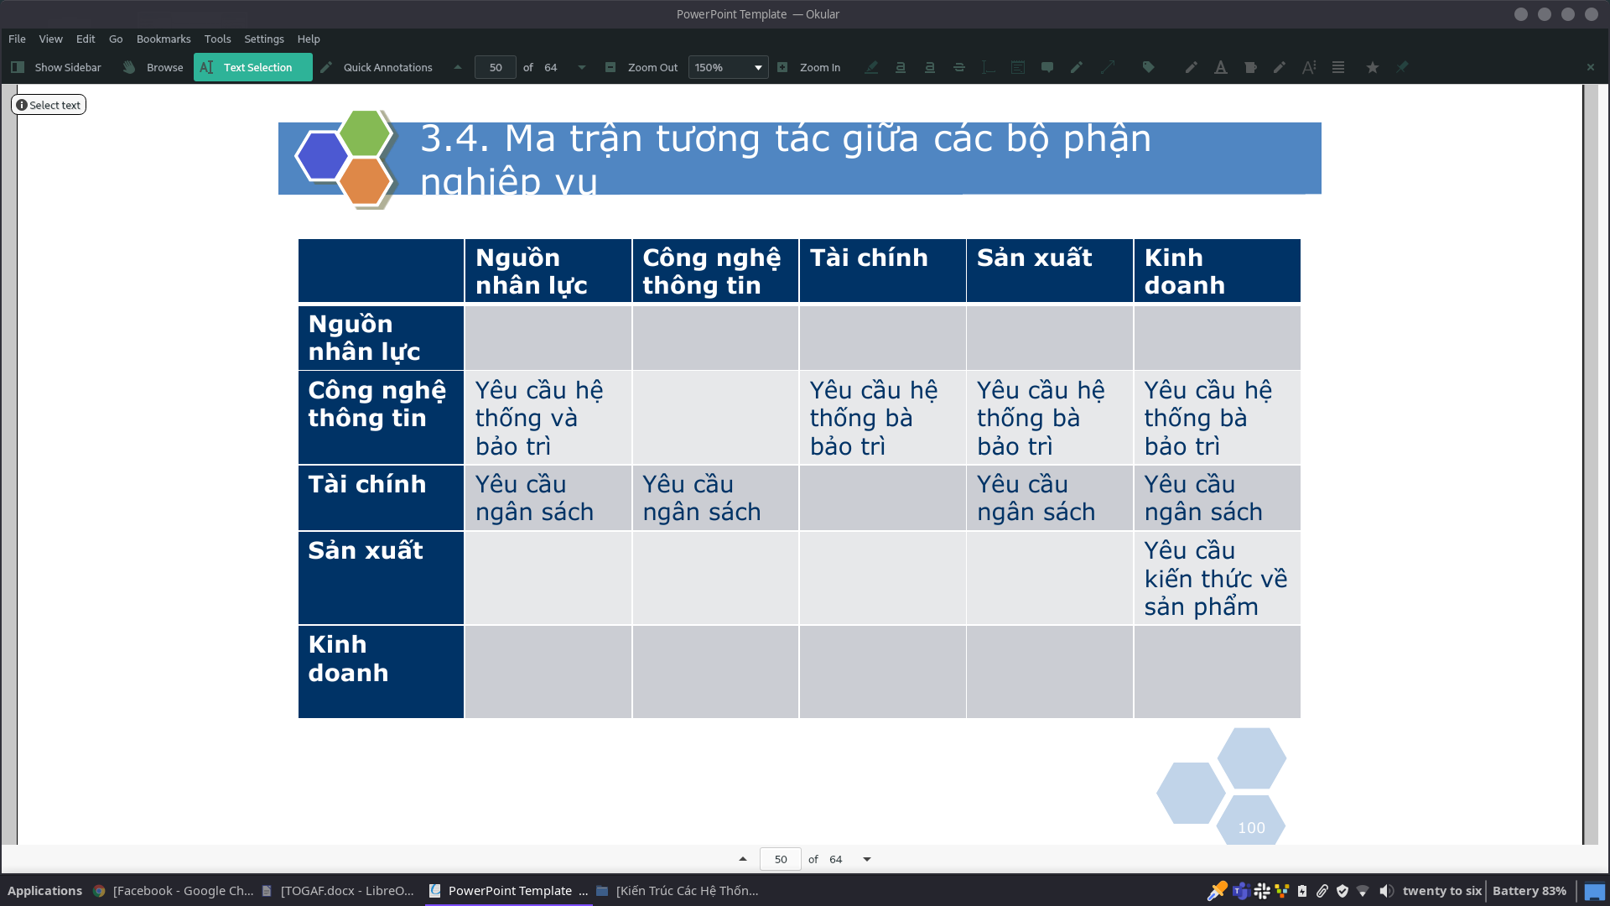

* 1. Danh mục đơn vị / chức danh

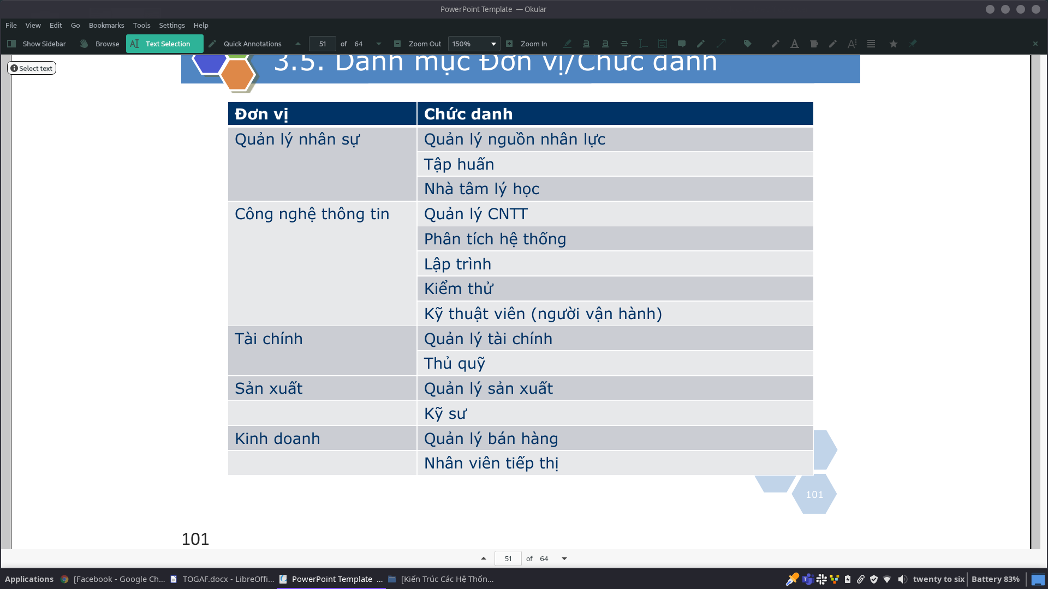

* 1. Biểu đồ use case nghiệp vụ
     1. Biểu đồ use case nghiệp vụ mức tổng thể

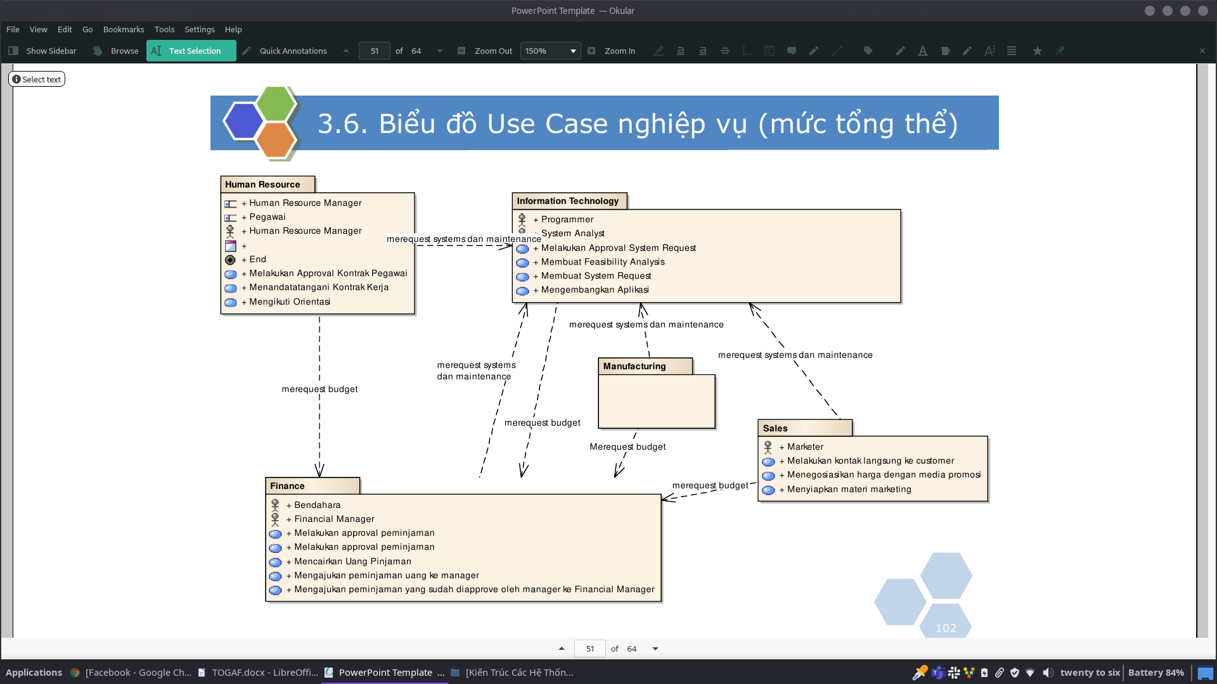

* + 1. Biểu đồ use case nghiệp vụ (Nguồn nhân lực - trong tổ chức)

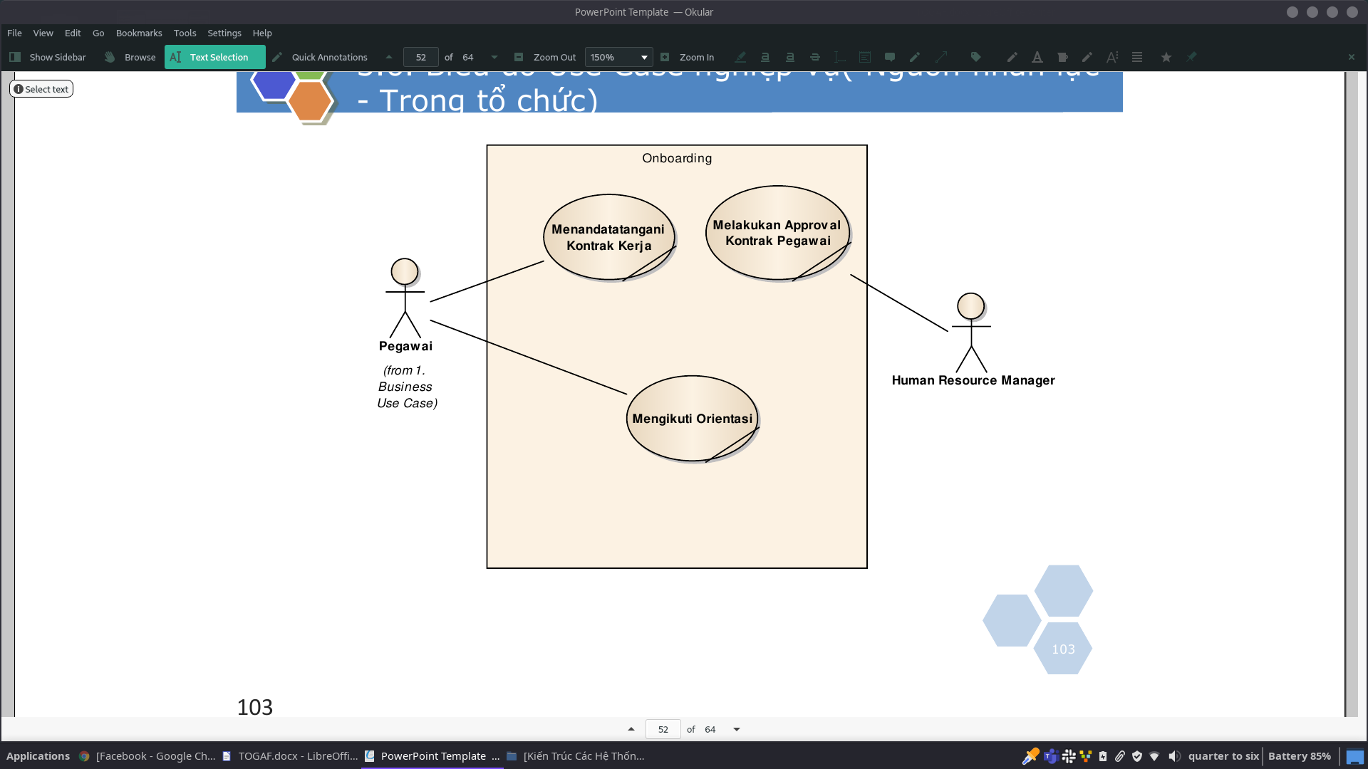

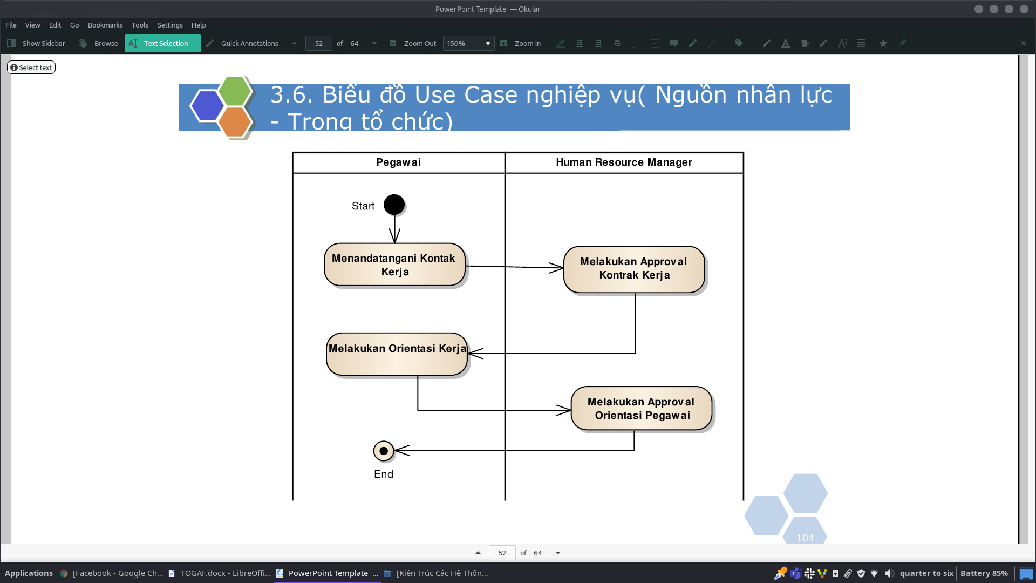

* + 1. Biểu đồ use case nghiệp vụ (Công nghệ thông tin - phát triển hệ thống)

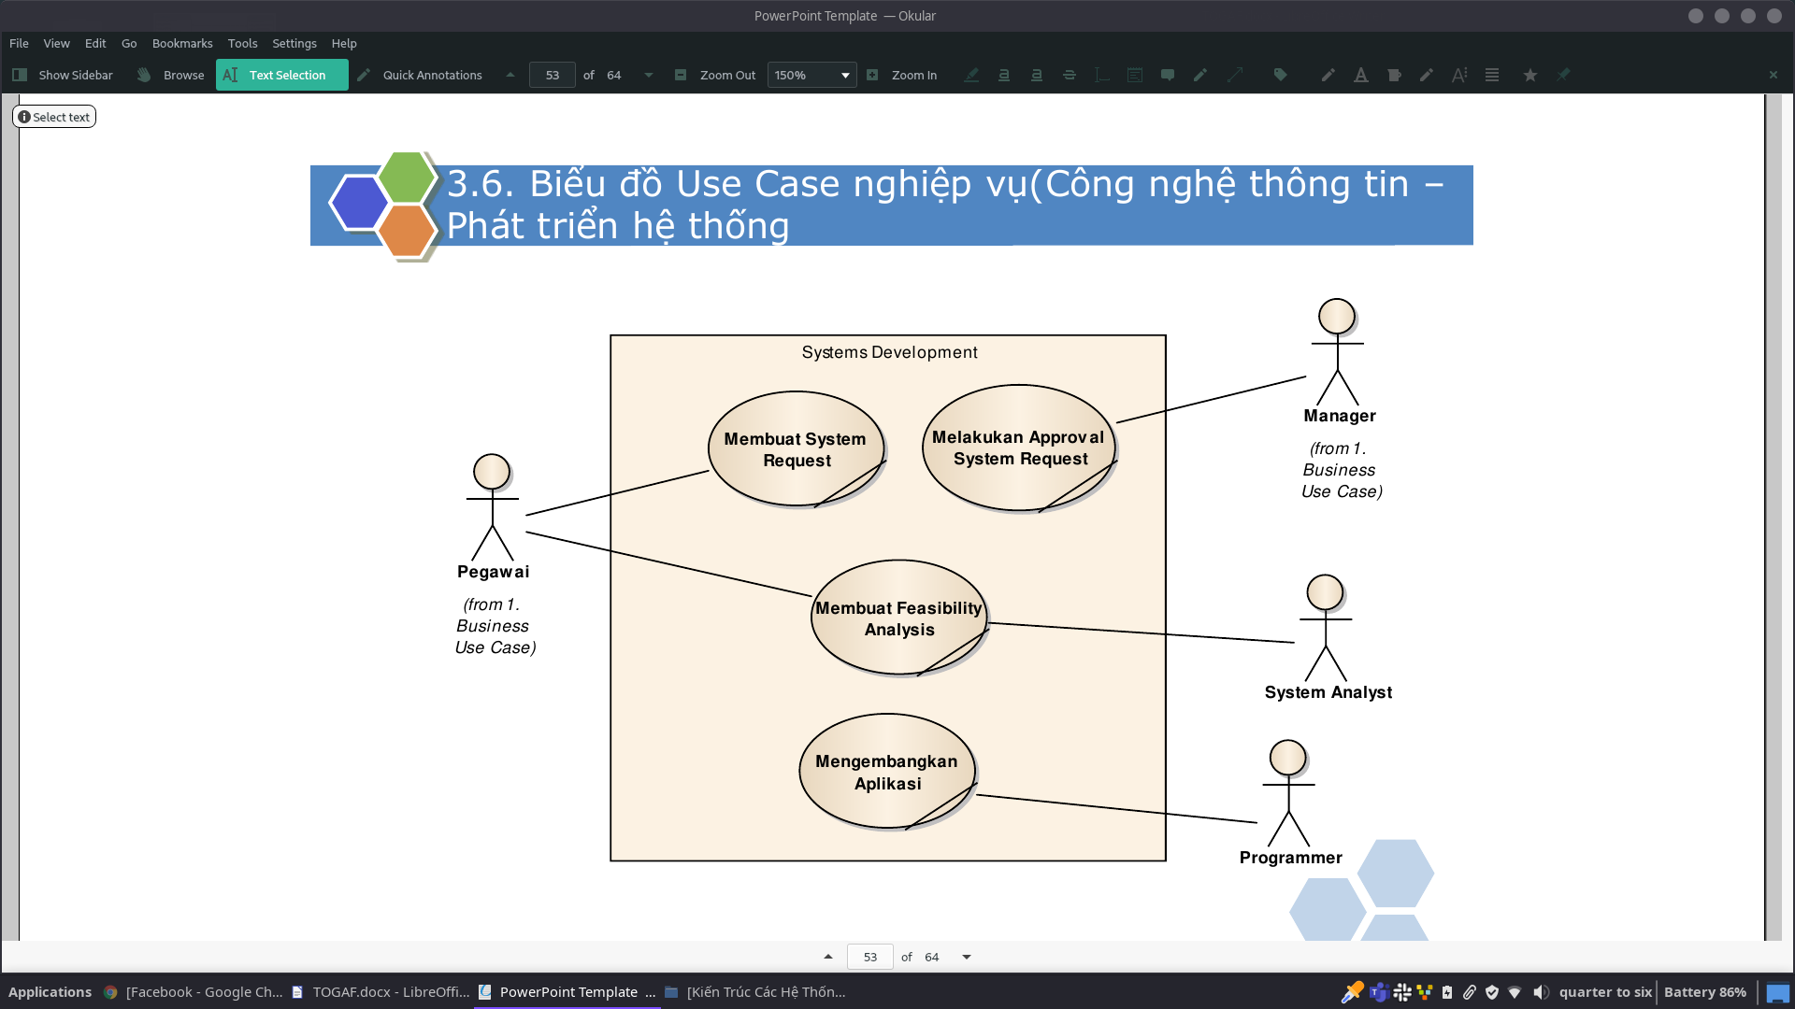

* + 1. Biểu đồ use case nghiệp vụ (Kinh doanh - tiếp thị sản phẩm)

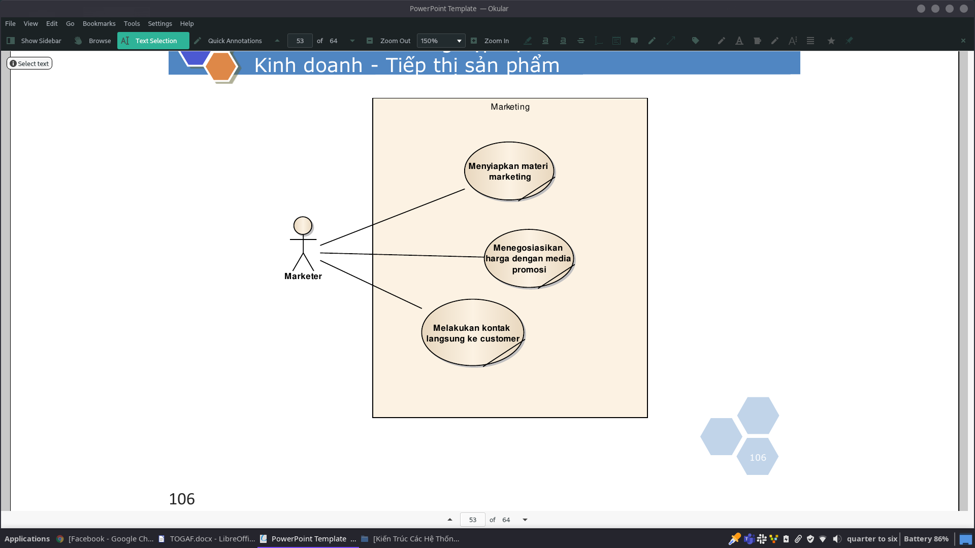

1. Kiến trúc dữ liệu
   1. Nguyên tắc dữ liệu
   * Data Creation: All enterprise data should be captured once at the point of its creation.
   * Data Identifiers: Every object in the enterprise will contain a globally unique identifier. That identifier will be in the form of the
   * Universally Unique Identifier (UUID).
   * Standard Data Elements: The use of standard data elements of universal fields will be used across the Enterprise for new development and system enhancements.
   * Spatial Information is a valued investment and asset: Spatial information can accelerate and improve decision‐making, increase accountability, and improve services. Information must be shared to maximize effective decisionmaking.
   * Information Access based on access levels: Easy and timely access to data and information based on the access levels for various authorized personnel needs to be the rule rather than the exception. This needs to be accomplished without compromising security, confidentiality, and privacy.
   1. Thực thể dữ liệu / ma trận chức năng nghiệp vụ

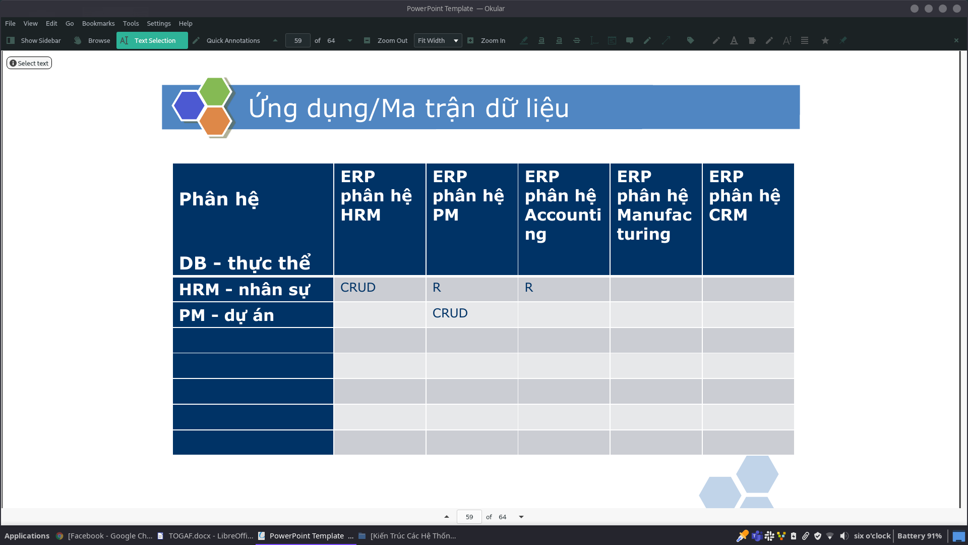

* 1. Ứng dụng / ma trận dữ liệu

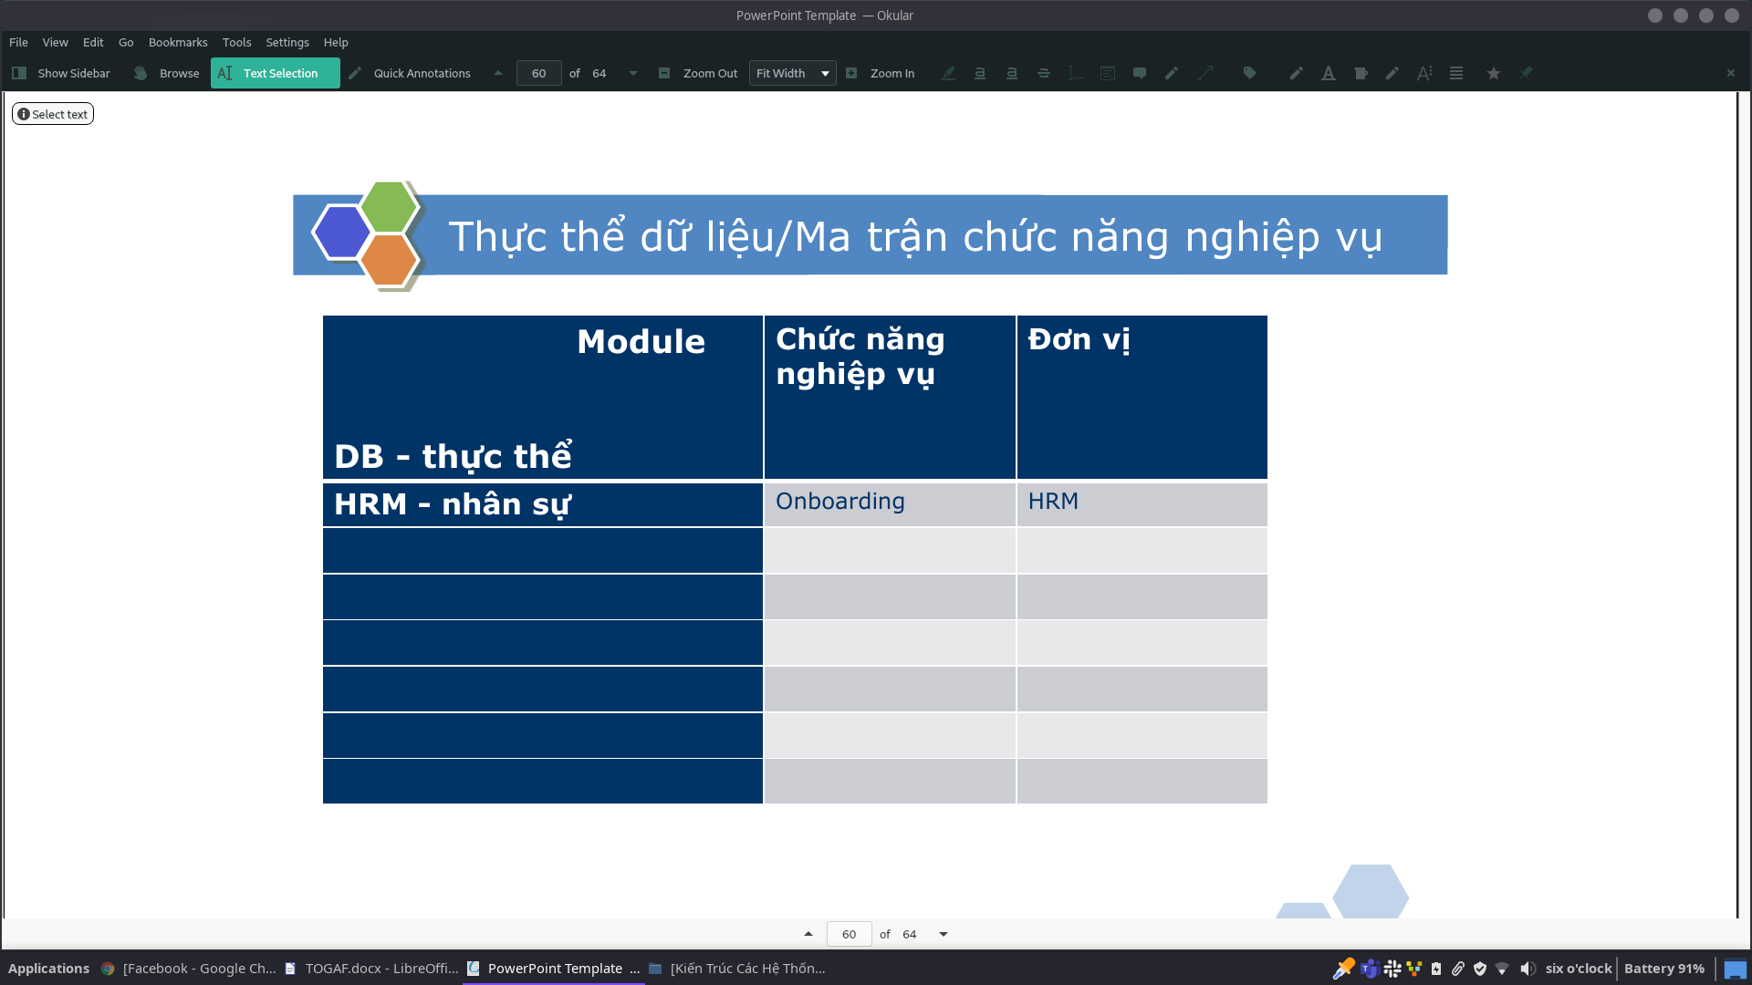

* 1. Biểu đồ dữ liệu mức logic

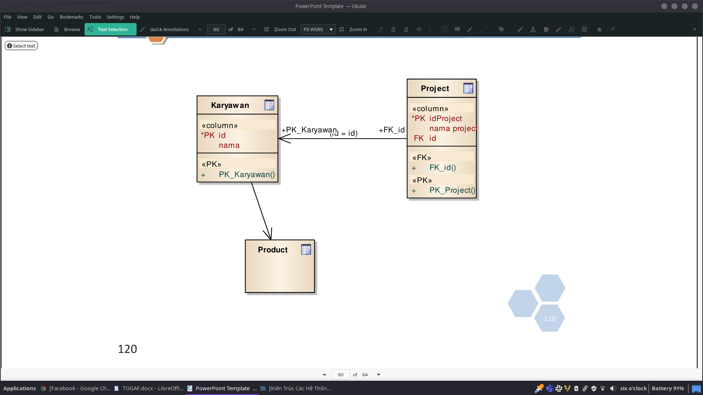

1. Kiến trúc ứng dụng
   1. Nguyên tắc ứng dụng
   * Tất cả các ứng dụng nên định hướng theo tầm nhìn kinh doanh và các yêu cầu khác.
   * Chi phí và hoạt động hiệu quả - Giảm chi phí của chủ sở hữu
   * Giảm tích hợp phức tạp bằng cách tuân theo các chuẩn công nghiệp
   * Dễ dàng sử dụng, cho phép người dùng làm việc mà không bị phụ thuộc
   * Các thành phần có thể tái sử dụng – tất cả các chức năng, modules, công cụ và dịch vụ sẽ được thiết kế hỗ trợ việc tái sử dụng
   * Thay đổi ứng dụng được thực hiện theo nhu cầu kinh doanh
   * Phần mềm và phần cứng phù hợp với tiêu chuẩn quy định nhằm thúc đẩy khả năng tương tác của dữ liệu, ứng dụng và công nghệ
   1. Danh mục đầu tư ứng dụng
      1. Danh mục và kiến trúc đầu tư ứng dụng ban đầu

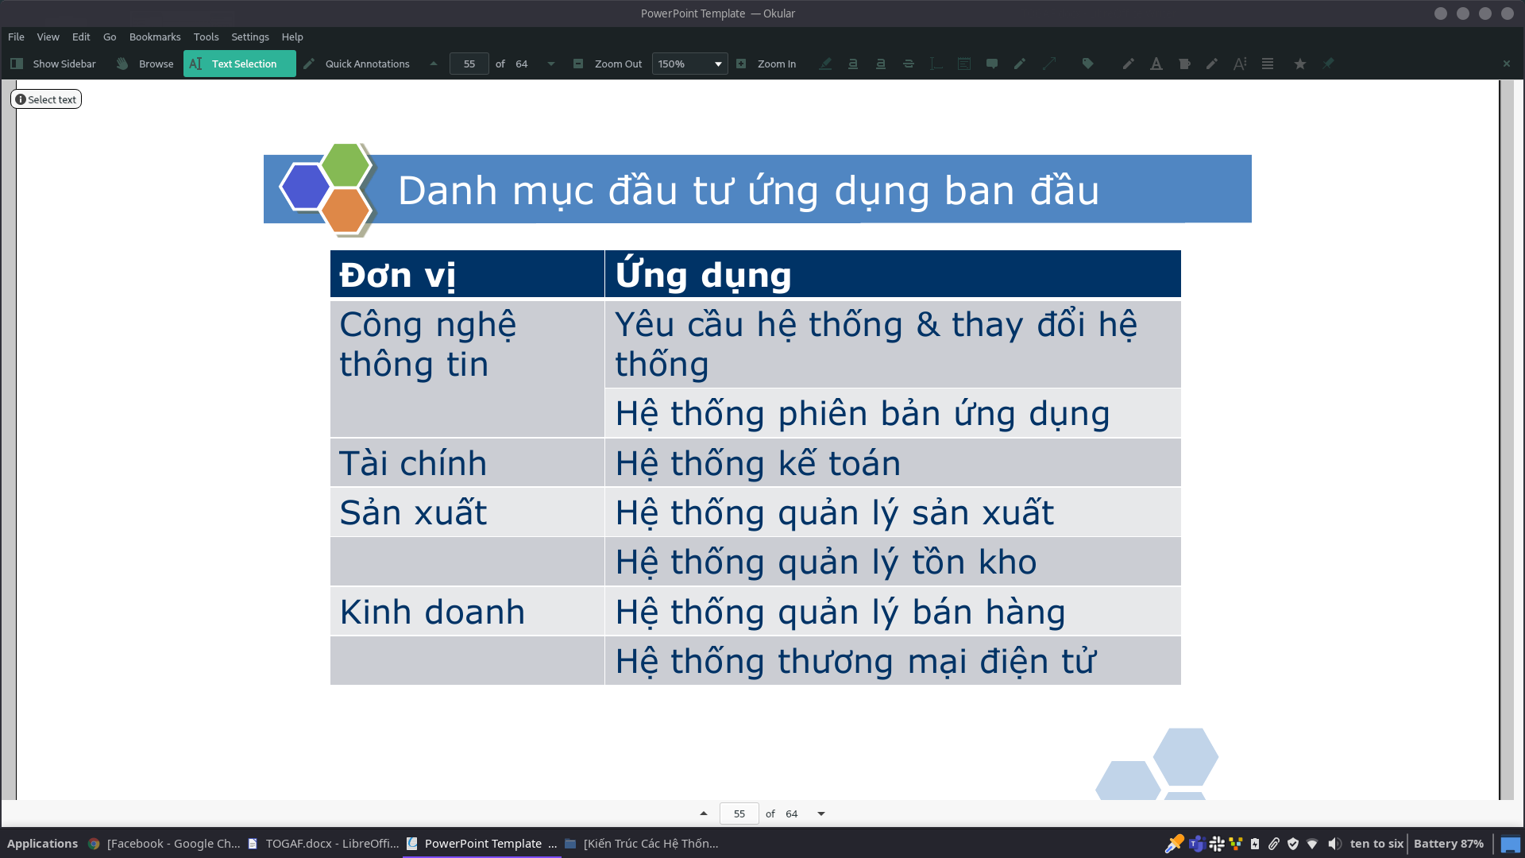

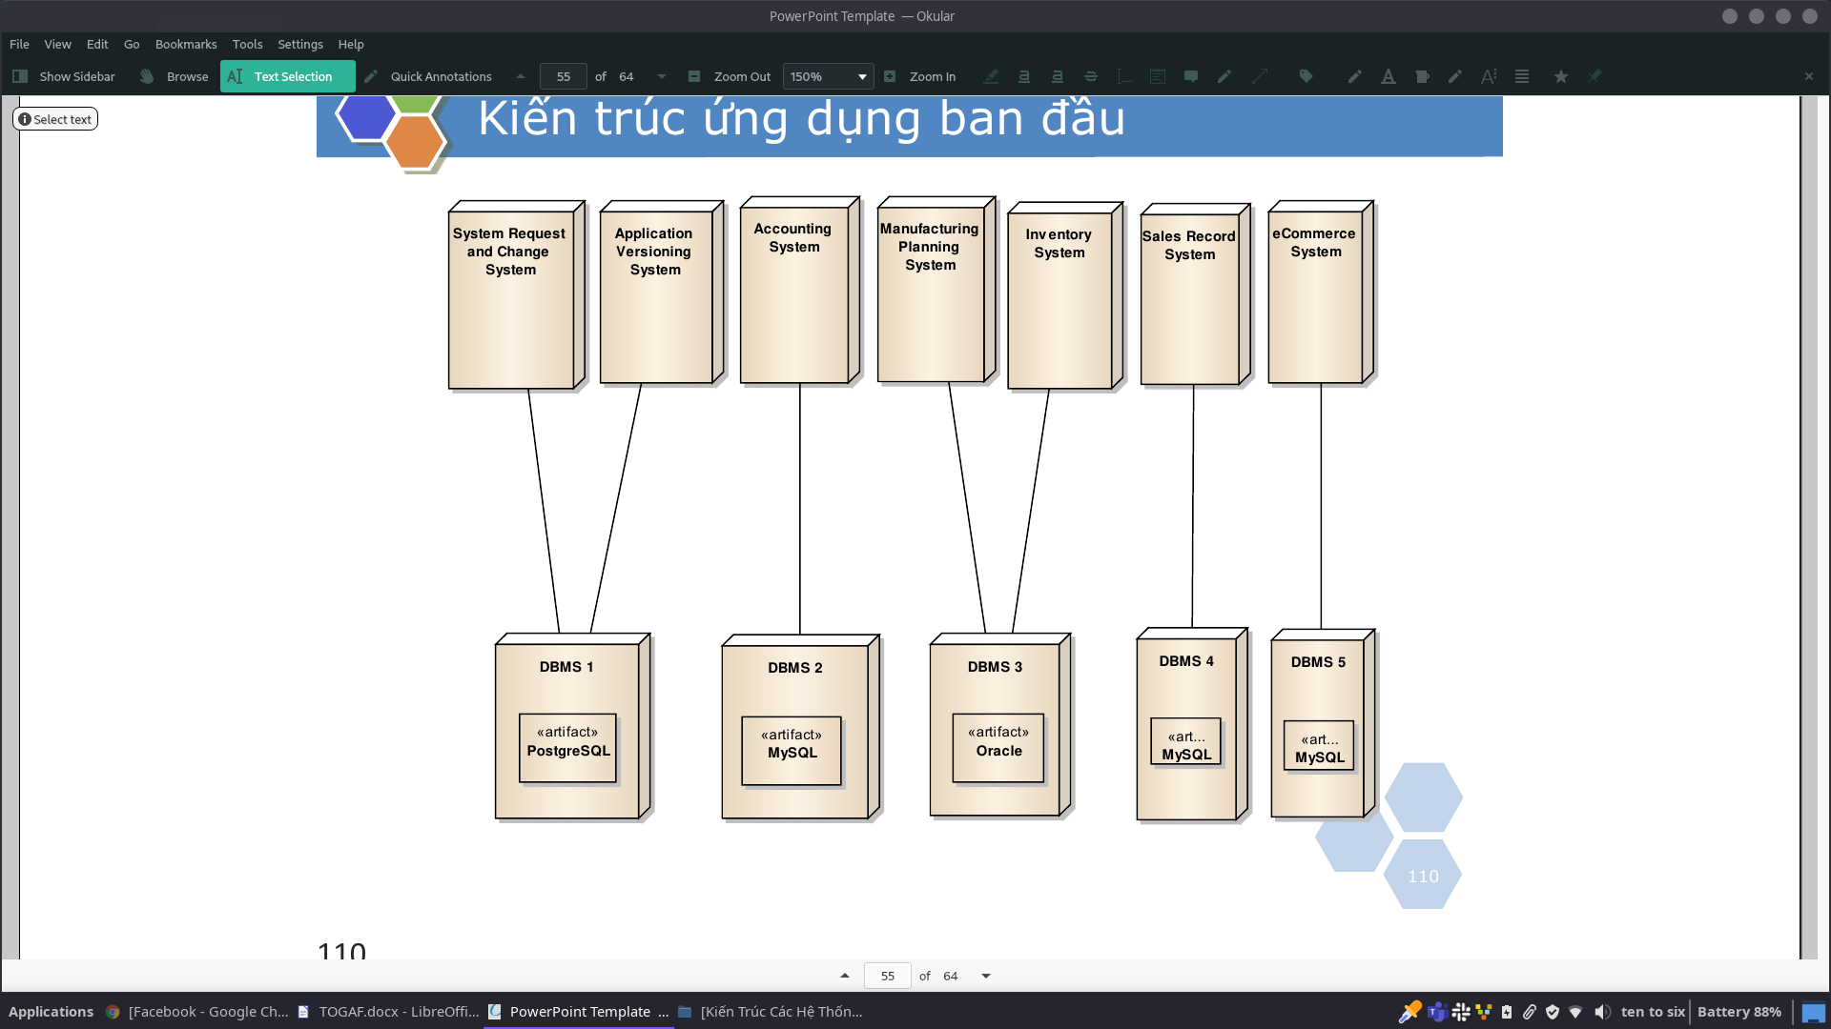

* + 1. Danh mục và kiến trúc đầu tư ứng dụng mục tiêu

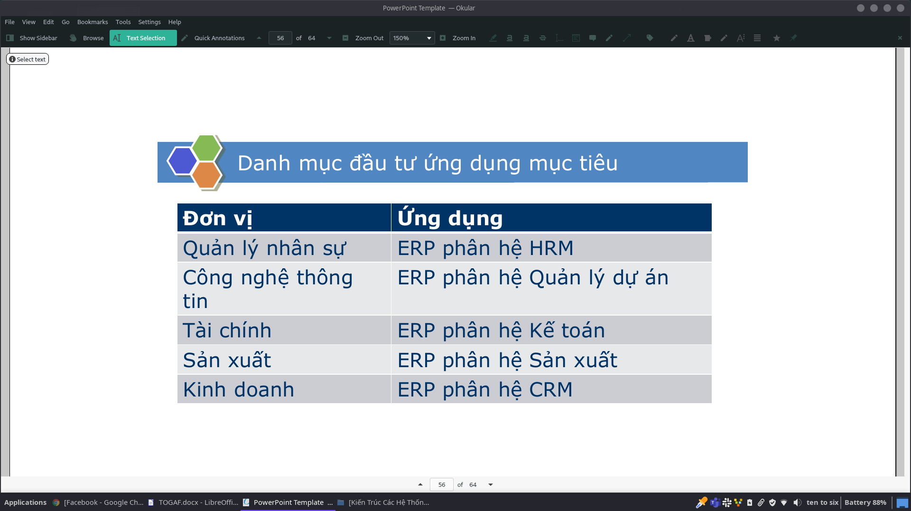

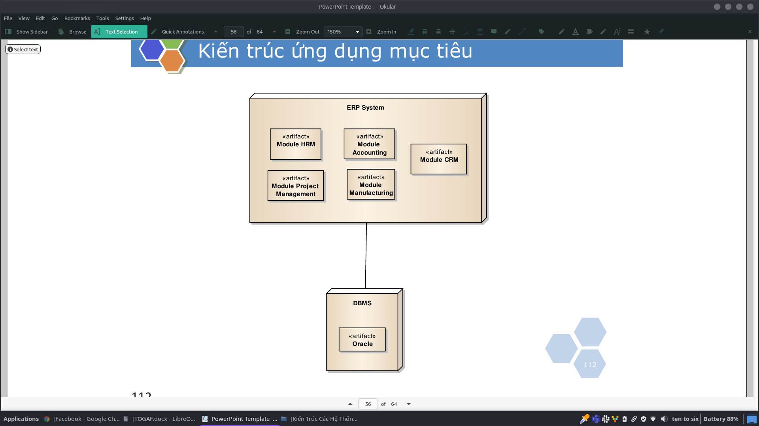

* 1. Phân tích khoảng trống

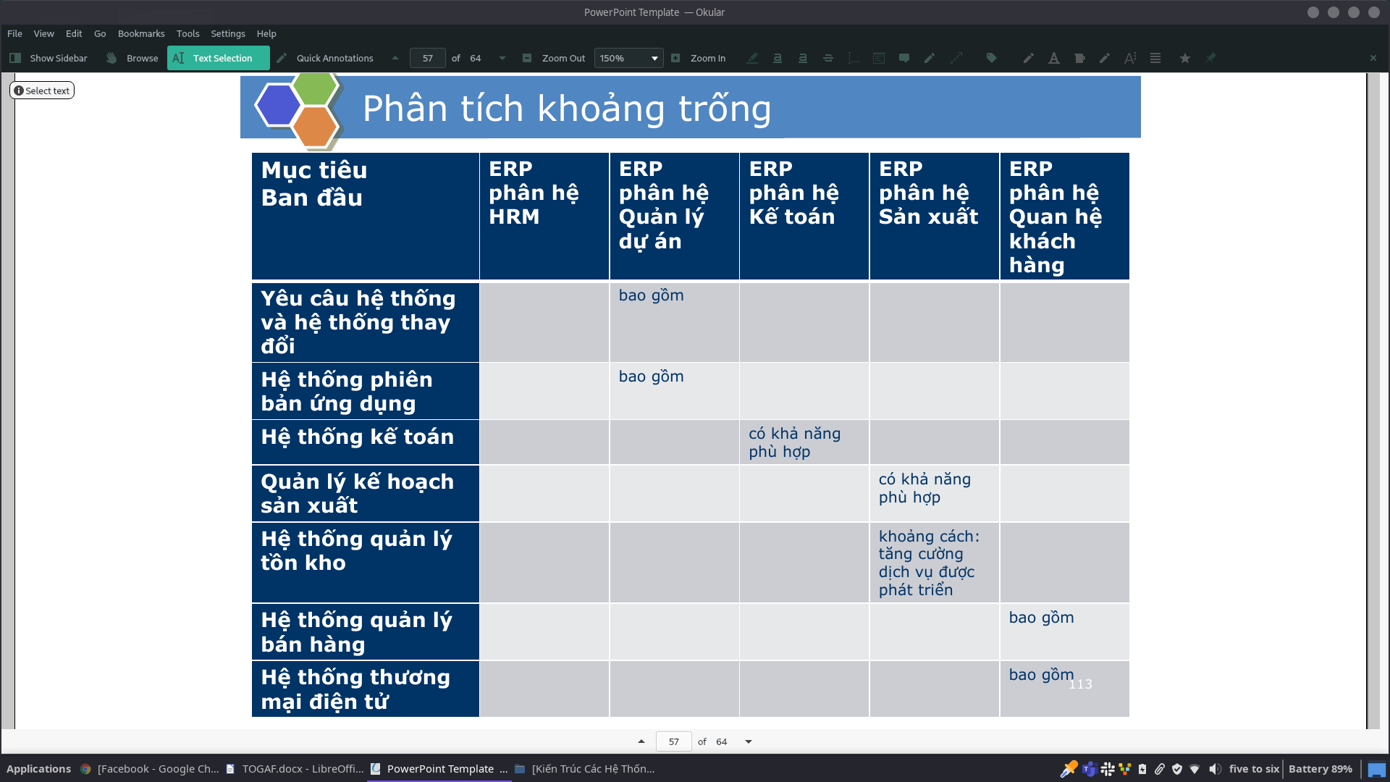

* 1. Biểu đồ use case ứng dụng
     1. Global Package

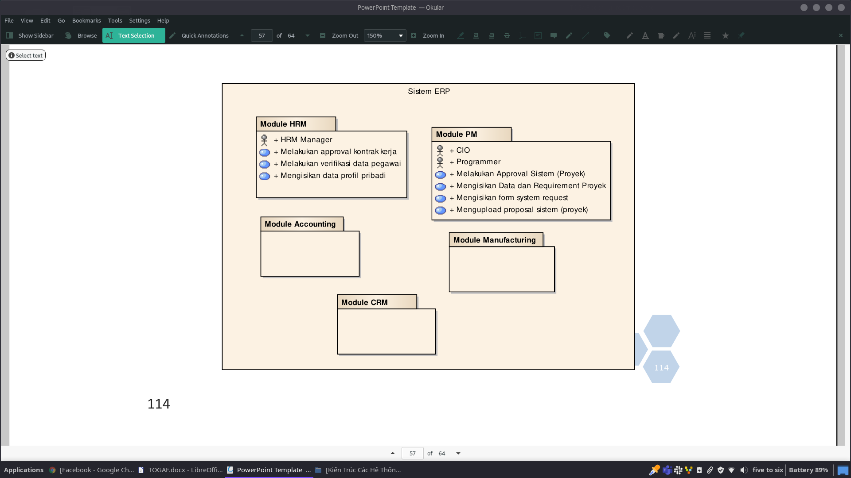

* + 1. Module HRM - ứng dụng trong tổ chức

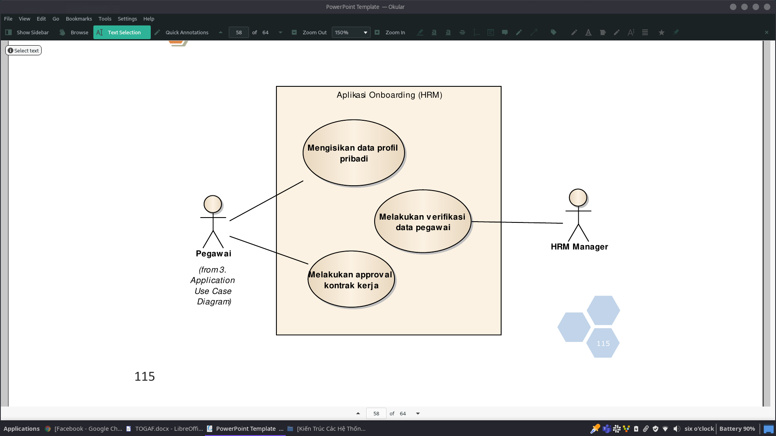

1. Kiến trúc công nghệ
   1. Nguyên tắc công nghệ
   * Separation of Concerns: Following the “Modularity” and “Abstraction” approach for the developing the technical features.
   * Systems and Network: All the system and network management application within Child‐Wear should be consolidated and integrated for effective and efficient usage. Should ensure business continuity.
   * Usability & Look‐Feel: The look and feel must be easy to use and consistent among all applications.
   * Security: The computing system's assets can be read only by authorized parties and each of the transaction must be traceable. All the resources / services available within Child‐Wear must be registered and maintained with Location and Directory service.
   * Business Continuity: Transactions must roll back when the transaction fails and ensure business continuity. Also, monitor performance of the system and network continuously.
   1. Danh mục các chuẩn công nghệ
   * RUP shall be used as the formal methodology for Child‐Wear.
   * UML shall be used as the standard notation.
   * Java shall be the programming language.
   * Use JBoss 5.0 as the Application Server
   * Browser: IE 4.0 +, Mozilla Firefox 1.0 HTML: 4.0 + Web 2.0
   * Script Support: JavaScript 1.1
   * Use IBM System x3850 M2 as the host server.
   * Sparx EA shall be used to facilitate the Software Engineering processes.
   * Symantec Network Security and Symantec AntiVirus for Security
   * Oracle 10g for Database
   * Hibernate Framework
   * XML for Webservices
   * Java Naming and Directory Interface (JNDI)
   * Lightweight Directory Access Protocol (LDAP)
   * SSL,PKI, Single Sign On
   * OpenERP
   1. Ứng dụng / ma trận công nghệ

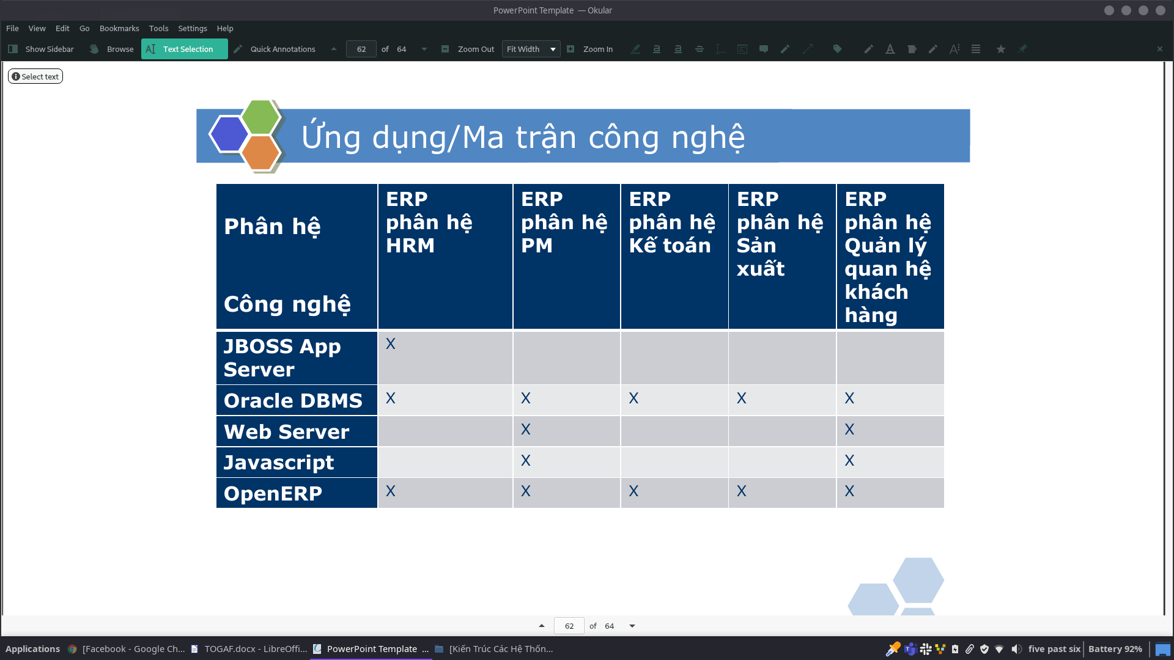

* 1. Biểu đồ môi trường và địa điểm

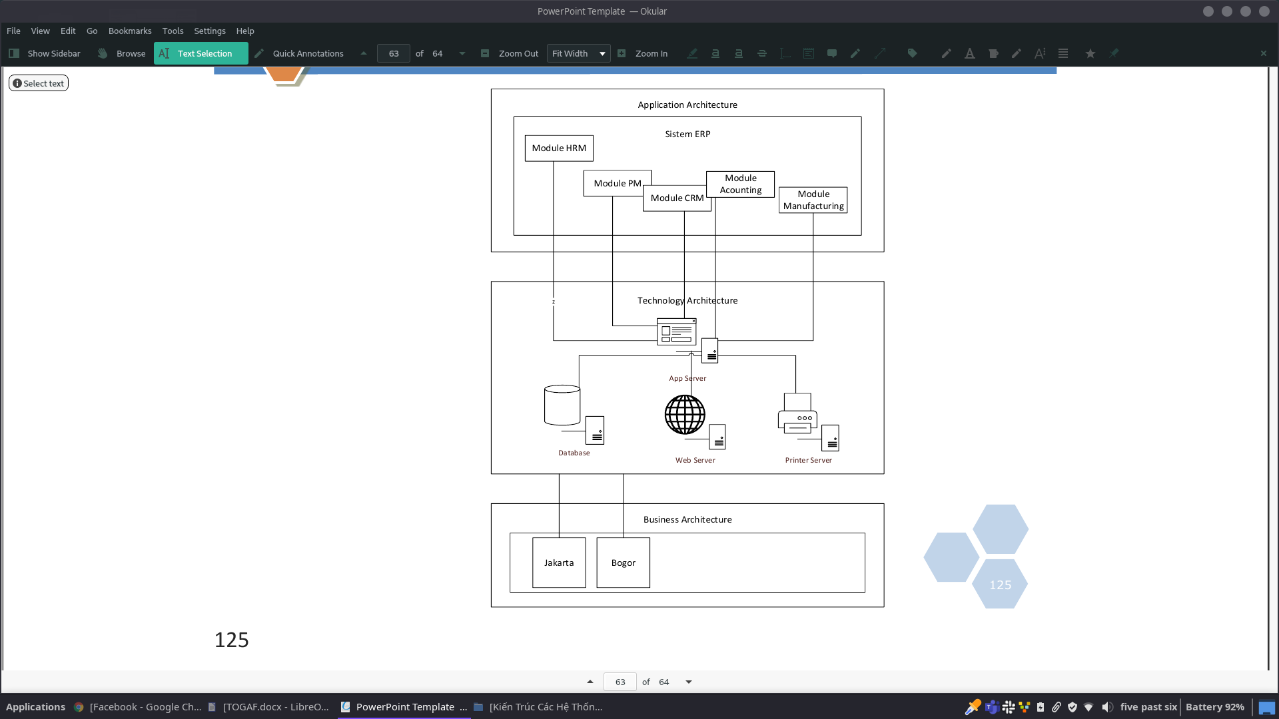

1. Cơ hội và giải pháp
   1. Danh mục cơ hội và giải pháp

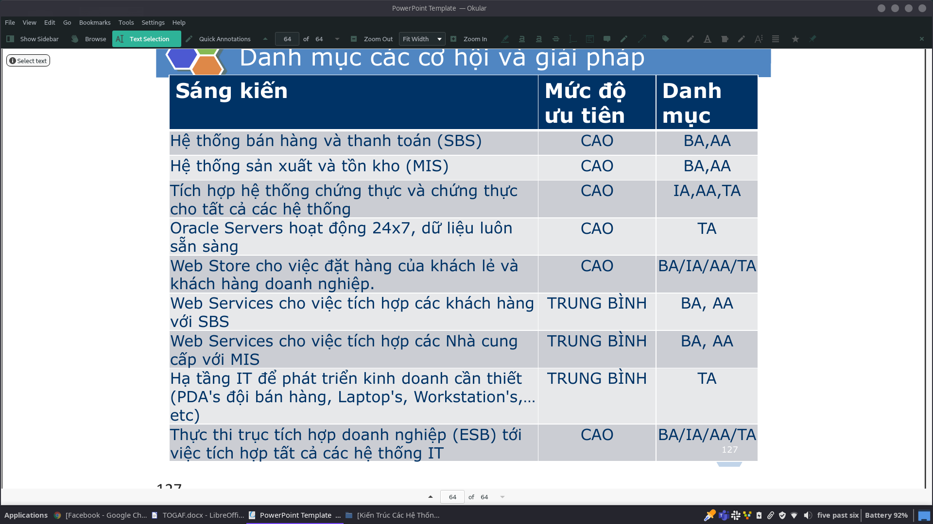

* 1. Biểu đồ ngữ cảnh dự án
  2. Biểu đồ lợi ích

1. Quản lý yêu cầu
   1. Danh mục yêu cầu
   2. Yêu cầu khác

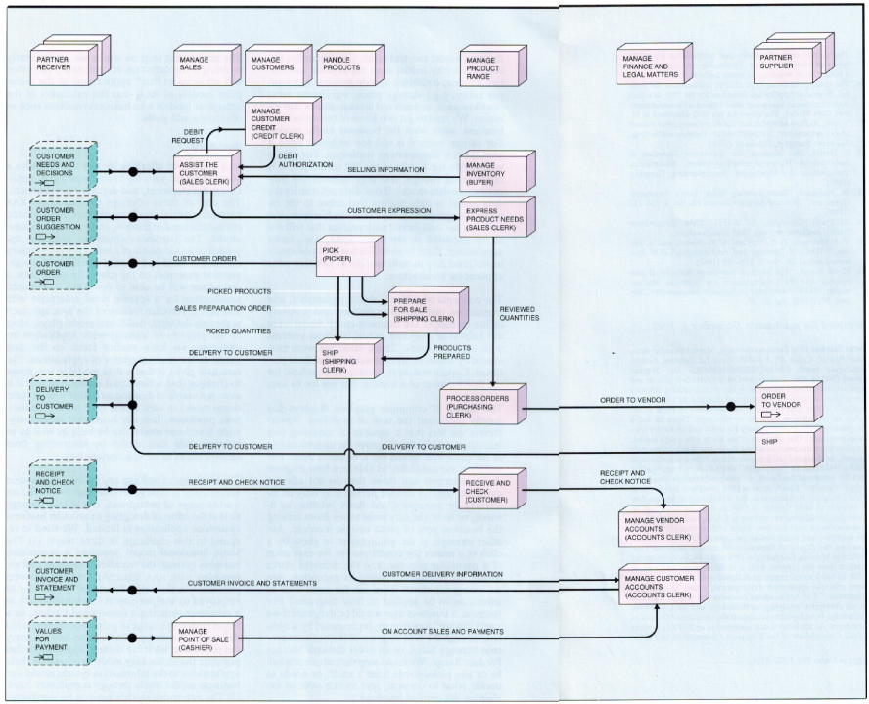Sơ đồ sales order and delivery flow